CIROS展贝加莱展台亮点提前曝光啦！

作为机器人控制技术领导者，贝加莱最为擅长的是整体方案集成能力，包括硬件、软件及行业知识库的集成，此次CIROS，贝加莱带给业界亮丽的前瞻技术与方案，5.1馆靓丽的橙色期待您的光临。
ACOPOS P3-降低69%电柜空间
这几乎是一种为机器人量身定做的产品，非常适合于空间紧凑、动态响应高、成本降低的机器人行业。
亮点
■50μS位置环控制-极高响应速度；
■驱动三个电机，更为节省电柜空间；
■高功率密度；
■SafeROBOTICS功能支持（STO、SLS、SLP、SDI…）
SafeROBOTICS赢得未来
贝加莱早在2010年即推出SafeROBOTICS-机器人工具中心点安全速度限制功能SLS@TCP，并新增SLP和SLO等用于机器人安全的功能，并与其它安全运动控制（STO、SS1、SLA…）构成整线安全集成能力。
亮点 
■满足EN ISO 10218标准； 
■ SIL3,PL e等级； 
■新增SLP（安全位置限制）、SLO（安全方向限制）功能； 
■支持与SafeMOTION、LOGIC的集成安全
openSAFETY满足以下几个未来智慧工厂需求 
■独立于总线的安全技术； 
■支持不同机器人、机器的协同安全； 
■开源技术； 
■满足Industry 4.0描绘的全局安全需求；
行业应用集成方案-MAP Robotics
Automation Studio集成开发环境使得机器人与应用可以被无缝链接，基于MAP Robotics的解决方案使得机器人运动学库和应用被纳入同一架构下，为机器人集成提供了完美平台。
MAPP的机器人应用特点
■标准机器人运动学库（关节,SCARA,Delta,码垛..）；
■标准应用接口（诊断,仿真,监控,维护…）；
■基于PLCopen标准；
■降低67%的开发成本；
欢迎光临贝加莱展台-5.1馆 C019展台，共同探讨未来技术发展与合作！

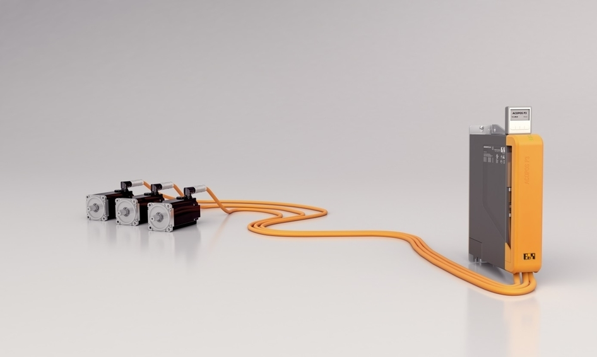

关于贝加莱
贝加莱是一家总部位于奥地利并在全球拥有分公司的创新型自动化企业。2017年7月，贝加莱成为ABB集团的机械自动化事业部。作为工业自动化领域的全球领导者，贝加莱将前沿技术与领先工程相结合，为几乎每个行业的客户提供面向机器与工厂自动化、运动控制、HMI和集成安全技术的完整解决方案。借助于OPC UA、POWERLINK、openSAFETY等工业物联网通信标准，以及强大的Automation Studio软件开发平台，贝加莱不断重新定义自动化工程的未来。受简化流程和超出客户预期的承诺驱动，贝加莱始终保持创新精神并处于工业自动化领域的前沿。
获取更多信息，请访问www.br-automation.com。

